«Развитие функциональной грамотности на уроках географии»
Учитель географии Тихомирова А.В.

Что же такое функциональная грамотность?
- «Функциональная грамотность – это умения действовать в нестандартных жизненных ситуациях. Когда ребенок закрывает дверь предметного кабинета и выходит в жизнь. Это то, как он может действовать, решать жизненные задачи»

Что включает в себя функциональная грамотность?
- читательская
- естественно-научная
- математическая
- финансовая грамотность
- креативное мышление
глобальные компетенции

Читательская грамотность
- Цель - правильно видеть смысл, оценивать и интерпретировать

Работа с текстовым материалом
Главная трудность – подбор подходящего по теме текста, так как для создания подобных заданий методисты рекомендуют подбирать материалы СМИ, ненаучные тексты. География, в этом плане, очень удобный предмет, так как новостные ленты всегда содержат достаточно подходящей информации. Но социальные сети так же могут быть неплохим источником идей. Очень подходит для наших целей страничка В Контакте чукотского радио «Пурга». Здесь ежедневно публикуются короткие новости по разным отраслям хозяйства Чукотского А.О. Регион удалённый, много незнакомых для наших учащихся ситуаций, которые требуют осмысления и пояснения.

Пример учебного текста, составленного на основе сообщения радиостанции «Пурга»:
Ледокол «Арктика» ведёт караван судов в Певек
Это первый рейс самого мощного в мире атомохода. Сейчас суда находятся в районе Карского моря. Как сообщает Департамент промышленной политики округа, под проводкой – теплоходы «Полар Кинг», «Инженер Трубин» и «Юрий Аршеневский». В Певеке их ожидают в конце недели.
На борту находится более 12 тыс. тонн груза: продукты для городского округа, строительные материалы и техника. Атомный ледокол «Арктика» обеспечит обратную проводку каравана после разгрузки в порту Певек: два судна – «Юрий Аршеневский» и «Полар Кинг» – выведет на запад, а «Инженер Трубин» – на восток.
Головной универсальный атомный ледокол «Арктика» Атомфлота вышел 1 декабря из Санкт-Петербурга в направлении Севморпути на помощь работающим там трём ледоколам – это «Вайгач», «Таймыр» и «Ямал».

Возможные задания к данному тексту:
- 1. Как называется путь, по которому идёт караван судов? (Северный морской путь – ответ в тексте)
- 2. Как называется порт разгрузки? (Певек – ответ в тексте)
3. Перечислите все ледоколы, участвующие в проводке («Арктика», «Вайгач», «Таймыр» и «Ямал» - ответ в тексте)
- 4. Какие суда отправятся в сторону Берингова пролива? («Инженер Трубин» - ответ в тексте + знание карты)
- 5. На берегах какого моря находится порт разгрузки? (карта)
- 6. Какие моря пересечёт атомоход «Арктика» на своём пути к порту разгрузки? (текст + карта)

Работа с фотоматериалом
Задания, основанные на анализе фотоматериалов требуют умения правильно интерпретировать увиденное и навыка работы с картой.

Пример:
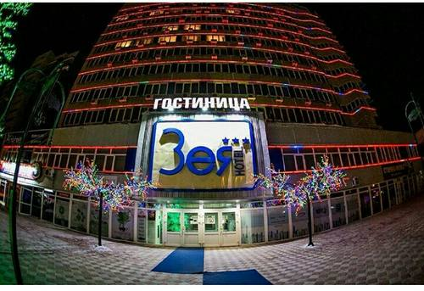
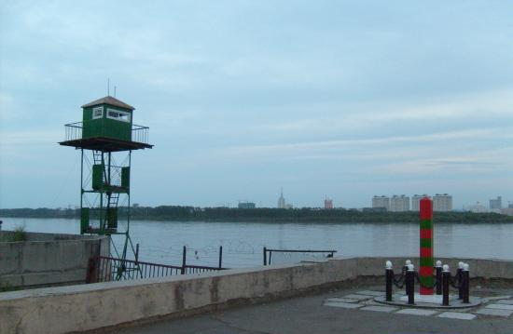

- На фото изображеня пограничная вышка и гостинница, которые находятся в одном из российских городов.
- Назовите
- Город
- Реку, на берегах которой стоит вышка
- Государство, которому принадлежит противоположный берег реки
Отвечая на вопросы, ребёнку необходимо понять, что на первом фото он видит пограничную вышку, расположенную на берегу реки. На втором – гостинницу, названную в честь реки Зеи. Посмотрев на карту, мы можем увидеть, что река Зея не является пограничной, но по реке Амур, в которую она впадает, проходит граница с Китаем. Город, находящийся в этом месте – Благовещнск.

Работа со комбинированным материалом
Можно составить комбинированное задание по определённой теме, взяв текст и фото из разных источников.
Работа со комбинированным материалом
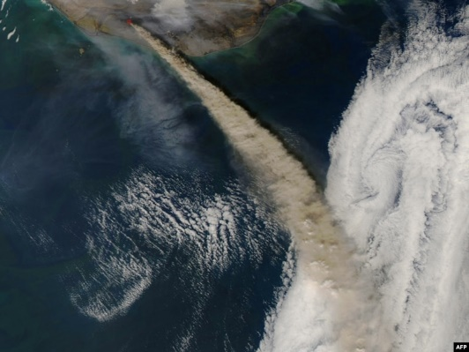
2
Аэропорты Амстердама и Роттердама закрылись из-за нового облака вулканического пепла и пыли, выброшенного извергающимся исландским вулканом.
Сообщается, что полеты прекращены до середины понедельника.
Ранее были временно закрыты большинство аэропортов в Ирландии и Великобритании, в том числе в Лондоне.
По сообщению британской службы контроля за авиаперелетами, нынешние ограничения воздушного сообщения, скорее всего, будут недолгими - облако рассеивается и смещается к югу.
В середине апреля из-за вулканического пепла на несколько дней было закрыто воздушное пространство большинства стран Европы.
Вопросы к фото
- Какой цифрой обозначен действующий вулкан?
- Откуда дует ветер?
- В какое время дня сделан снимок?

Вопросы к тексту
- Почему отменены авиарейсы в некоторых странах?
- На каком острове находится источник неприятностей?
- В какое время года происходят данные события?
- Откуда дует ветер, ведущий к улучшению ситуации?

Компьютерные электронные тексты требуют от читателей иных стратегий чтения, связаны с работой с гипертекстом, множеством текстов. Новые формы чтения требуют умений, участвующих в основных процессах чтения, таких как «беглое» чтение, толкование, обобщение информации, извлечение основных тем и формулирование выводов. А также умения анализа, синтеза, интеграции и интерпретации информации. Необходимым становится умение использовать информацию из разных предметных областей, умение эффективного поиска нужной информации в различных источниках. При формировании читательской грамотности средствами учебного предмета география необходимо учитывать современные тенденции.

